Exkursionen

FRM2 Forschungsreaktor
Die Forschungs-Neutronenquelle Heinz Maier-Leibnitz in Garching bei München ist mit einer thermischen Nennleistung von 20 MW der leistungsstärkste deutsche Forschungsreaktor. Mehr Infos zum FRM2
Da es sich um eine kerntechnische Anlage handelt, unterliegen der Besuch sowie die Führungen durch den Forschungsreaktor einigen Vorschriften. Der Zutritt ist volljährigen Personen mit einem gültigen Personalausweis oder Reisepass nach einer vorherigen Sicherheitskontrolle gestattet.
Folgende Zugangsregeln müssen eingehalten werden:
- Mindestalter: 18 Jahre
- gültiger Personalausweis oder Reisepass, Nicht EU-Bürger benötigen einen gültigen Reisepass (Aufenthaltstitel oder Führerscheine werden nicht akzeptiert)
- kein Zutritt zum Kontrollbereich für Schwangere und Stillende
- keine Kameras oder Mobiltelefone erlaubt (persönliche Gegenstände können an unserer Garderobe abgegeben werden)
- lange Hosen (bedeckte Beine) sowie geschlossene Schuhe sind verpflichtend
Leider ist diese Führung nicht barrierefrei.

Unterwerk Pasing
Das Unterwerk Pasing ist ein Umspannwerk und eine Schaltanlage für Bahnstrom der DB Energie.
Diese Führung ist für Menschen mit aktiven Implantaten wie Herzschrittmachern nicht möglich!
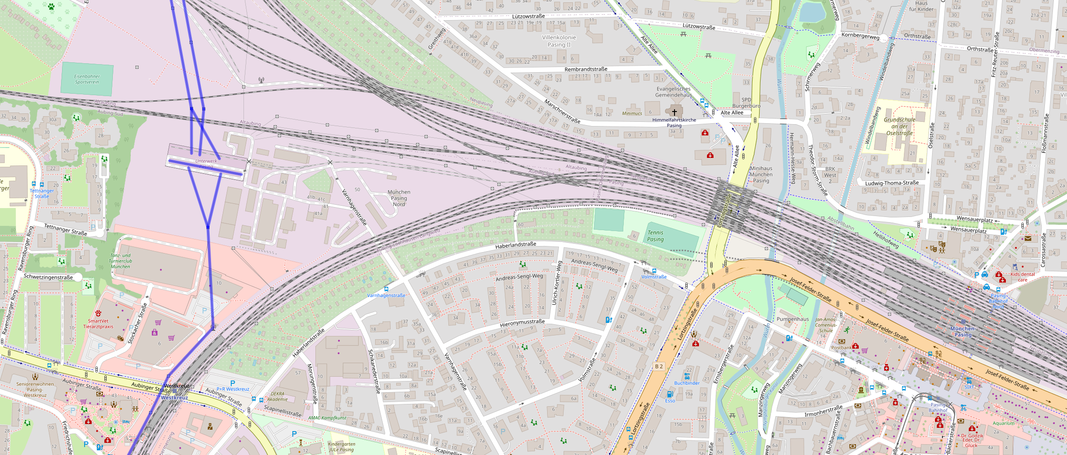

LRZ Leibniz Rechenzentrum
Das Leibniz-Rechenzentrum der Bayerischen Akademie der Wissenschaften ist der IT-Dienstleister für die Münchner Universitäten.
Das LRZ betreibt neben der Infrastruktur an der TUM, HM und der LMU noch das Münchner Wissenschaftsnetz sowie ein Supercomputing cluster.
Für das LRZ endet die Anmeldung vor der Veranstaltung, da wir die Namen vorher abgeben müssen.

Deutsches Museum
Das Deutsche Museum von Meisterwerken der Naturwissenschaft und Technik in München ist nach Ausstellungsfläche eines der größten Wissenschafts- und Technikmuseen der Welt. Es betreibt als Anstalt des öffentlichen Rechts neben dem Stammhaus auf der Münchner Museumsinsel vier Außenstellen in Bonn (Deutsches Museum Bonn), München (Verkehrszentrum), Nürnberg (Deutsches Museum Nürnberg) und Oberschleißheim (Flugwerft Schleißheim). Erklärtes Ziel ist es, dem interessierten Laien in verständlicher Weise naturwissenschaftliche und technische Erkenntnisse möglichst lebendig nahezubringen.
Hier gibt es die Option entweder das Stammhaus auf der Museumsinsel zu besuchen oder das Verkehrszentrum, dies wird nach der Anmeldung zwischen den Teilnehmenden abgestimmt.

